
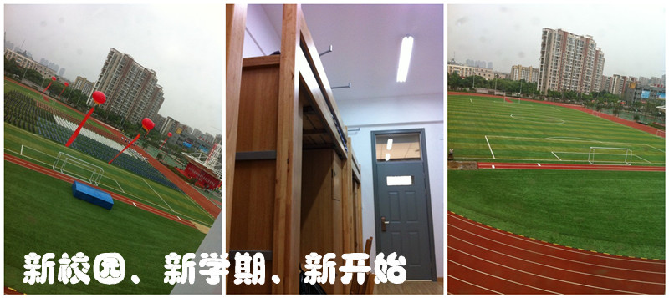
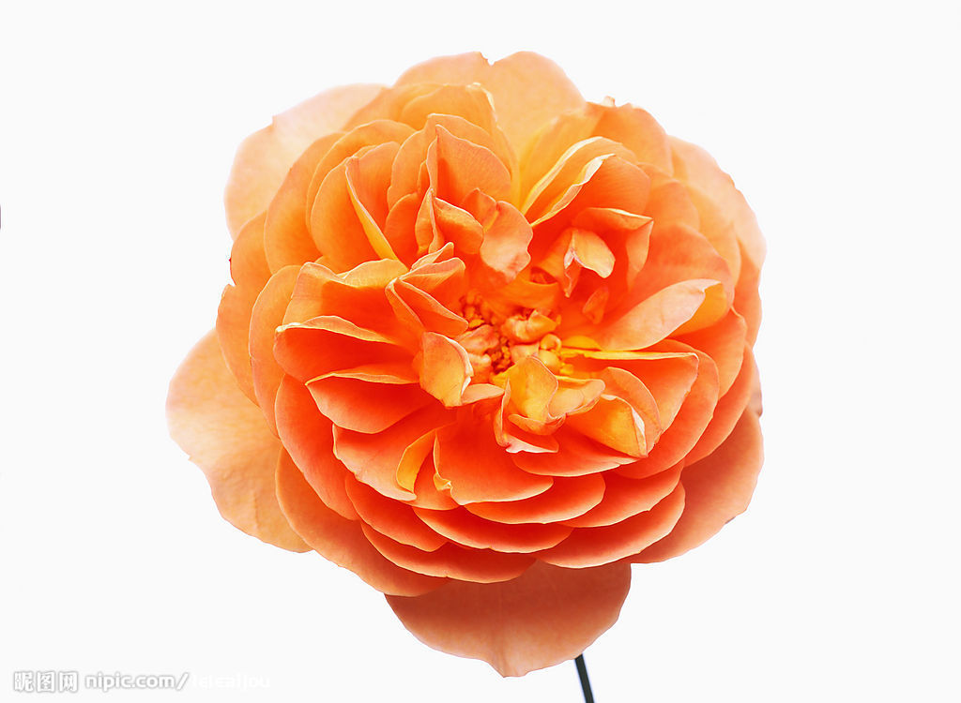
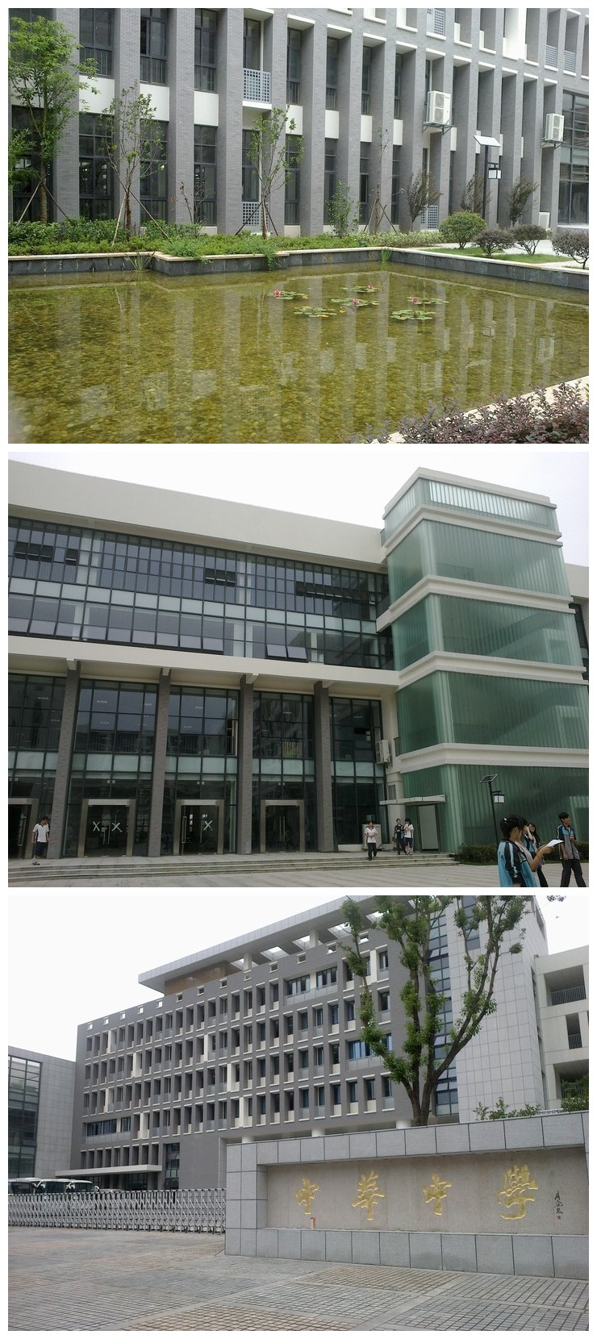


高二八班
小报说明：八班，我能！
新学期寄语

俗话说：一份耕耘，一份收获。成功的结果来源于点滴的过程。在新的一学期，希望大家记住以下几点：
第一，“细节决定成败”：生活中有许多细节，如果长时间忽略，就会积淀成习惯，甚至是一些不好的习惯。同样，学习中也有许多细节，如果经常地疏忽，就会造成大的漏洞。因此，在平时的学习中，必须抓好每一个细小的环节，上课、作业、考试、提问都要踏踏实实，实事求是，一步一个脚印地走稳。希望同学们继续发扬良好的学习风气，养成良好的学习习惯，抓学习过程。坚信只要抓住了过程，就一定会有很好的结果，就一定会取得令人满意的成绩。
第二，“态度决定一切”：有一句话说得好：我们不能选择生活，但是可以选择生活的态度。好的态度能弥补不足，不良的态度将使优势变成劣势。成功和失败往往取决于两种态度：一种是积极向上，一种是消极悲观。一个人的态度决定了他的将来，态度是通往成功之门的钥匙，它始终会影响一个人学习和生活的质量。所以，希望我们每一位同学都能发扬积极进取、意志坚定、刻苦学习的精神，要有责任心、要经得起挫折，要乐观坚强，要胸有大志，要用积极的态度创就我们人生的辉煌。
第三，“人格影响一生”：我们不但要有优异的成绩，而且要有高贵的品质，要从生活的点滴中体现我们的品格。要继续完善自身形象，使每一位同学真正成为人格健全，道德高尚的祖国建设栋梁。

１９３１年５月，教育家、南京中央大学教授邰爽秋、程其保等发起，拟定每年６月６日为教师节。
“８·２７”教师节。
１９３９年，国民党政府教育部决定以中国教育家孔子的诞辰８月２７日为教师节。
“５·１”教师节
１９５１年，中华人民共和国教育部、中华全国总工会共同商定，将教师节与"五一"国际劳动节合并一起。
“９·１０”教师节。
１９８５年１月２１日，六届全国人大第九次会议正式通过国务院关于建立教师节的议案，并决定９月１０日为我国的教师节。
中国教师节的演变
哈佛图书馆墙上的二十句警言——我们奋斗的目标
1. This moment will nap, you will have a dream; but this moment study, you will interpret a dream.此刻打盹，你将做梦；而此刻学习，你将圆梦。
2. I leave uncultivated today, was precisely yesterday perishes tomorrow which person of the body implored.我荒废的今日，正是昨日殒身之人祈求的明日。
3. Thought is already is late, exactly is the earliest time.觉得为时已晚的时候，恰恰是最早的时候。
4. Not matter of the today will drag tomorrow.勿将今日之事拖到明日。
5. Time the study pain is temporary, has not learned the pain is life-long.学习时的苦痛是暂时的，未学到的痛苦是终生的。
6. Studies this matter, lacks the time, but is lacks diligently.学习这件事，不是缺乏时间，而是缺乏努力。
7. Perhaps happiness does not arrange the position, but succeeds must arrange the position.幸福或许不排名次，但成功必排名次。
8. The study certainly is not the life complete. But, since continually life part of - studies also are unable to conquer, what but also can make?学习并不是人生的全部。但，既然连人生的一部分——学习也无法征服，还能做什么呢？
9. Please enjoy the pain which is unable to avoid.请享受无法回避的痛苦。
10. Only has compared to the others early, diligently, can feel the successful taste.只有比别人更早、更勤奋地努力，才能尝到成功的滋味。
11. Nobody can casually succeed; it comes from the thorough self-control and the will.谁也不能随随便便成功，它来自彻底的自我管理和毅力。
12. The time is passing.时间在流逝。
13. Now drips the saliva, will become tomorrow the tear.现在淌的哈喇子，将成为明天的眼泪。
14. The dog equally study, the gentleman equally plays.狗一样地学，绅士一样地玩。
15. Today does not walk, will have to run tomorrow.今天不走，明天要跑。
16. The investment future person will be, will be loyal to the reality person.投资未来的人是忠于现实的人。
17. The education level represents the income.教育程度代表收入。

18. One day, has not been able again to come.一天过完，不会再来。
19. Even if the present, the match does not stop changes the page.即使现在，对手也不停地翻动书页。
20. Has not been difficult, then does not have attains没有艰辛，便无所获。

中国教师节
（9月10日） 1985年1月21日，第六届全国人大常委会第九次会 感恩教师节会议作出决议，将每年的9月10日定为我国的教师节。 尊师重教是中国的优良传统，早在公元前11世纪的西周时期，就提出“弟子事师，敬同于父”，传道授业解惑的教师，被中国人誉为人类灵魂的工程师。 其实早在1932年，民国政府曾规定6月6日为教师节，解放后废除了6月6日的教师节，改用“五一国际劳动节”为教师节，但教师节没有单独的活动，没有特点。而将教师节定在9月10日是考虑到全国大、中、小学新学年开始，学校要有新的气象。新生入学开始，即尊师重教，可以给“教师教好、学生学好”创造良好的气氛。1985年9月10日，是中国恢复建立第一个教师节，从此以后，老师便有了自己的节日。
世界教师节（ 10月5日 ） 为纪念1966年国际劳工组织（ILO）和联合国教科文组织（UNESCO）联合颁《关于教师地位的建议案》，联合国教科文组织于1994年将每年的10月5日定为世界教师节

